[论文数据“撞脸”！南通大学附属医院心胸外科研究惊现图像重叠](https://mp.weixin.qq.com/s?__biz=MzkyNzY3NzY3Nw==&mid=2247499500&idx=7&sn=6c37bb2713fa4e3564b469d91b3b8a57&chksm=c3e277f08cdbf5bb65f96c67614ae4f0f57da2e37e3edff9c33848e680c3653f99b2aca906ba&scene=126&sessionid=1742230035)

[学术深瞳](javascript:void(0);)2025-03-16 09:39:39广东

近日，两篇关于慢性间歇性低氧（Chronic Intermittent Hypoxia, CIH）影响心血管系统的研究因图像数据重复问题受到质疑。分别发表于 《Sleep & Breathing》（2025年）和 《Journal of the American Heart Association》（2019年）的两篇论文，两篇研究的第一作者均为**Xuechao Y**ang，其中论文1的通讯作者为Jiahai Shi，通讯单位为南通大学附属医院，论文2的通讯作者为Shijiang Zhang，通讯单位为南京医科大学第一附属医院（江苏省人民医院）胸心外科。2025年3月，评论人 René Aquarius 发现，这两篇论文中某些图像存在异常重叠，并已向相关期刊编辑部报告以进一步调查。此事件引发学术界对数据可靠性和研究诚信的广泛关注。

**论文1: 2025年1月，南通大学附属医院心胸外科**

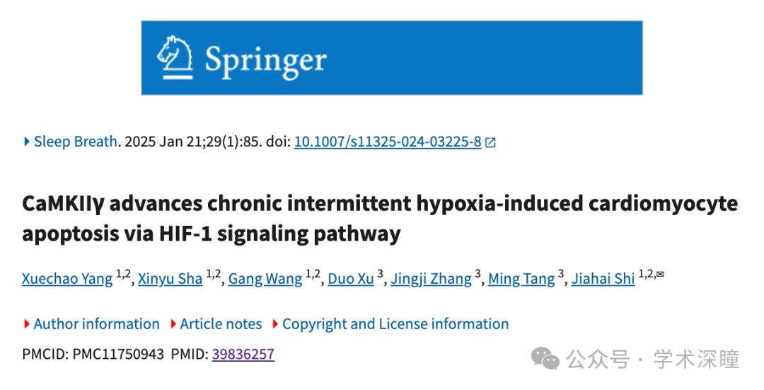

**论文2: 2019年2月，江苏省人民医院胸心外科胸心外科**

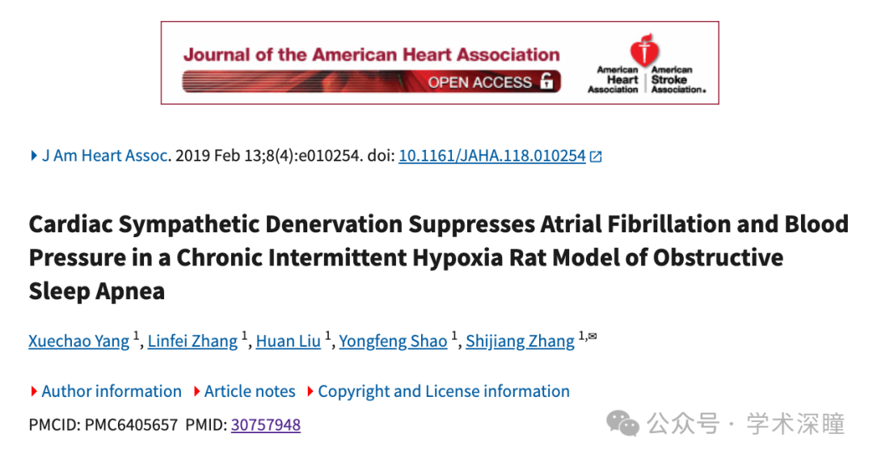

**2025年3月评论人René Aquarius指出两篇研究存在图像重复：**

尊敬的作者，

我们发现本研究中的某张图像与另一项研究中的图像存在意外重叠（详见附图）。

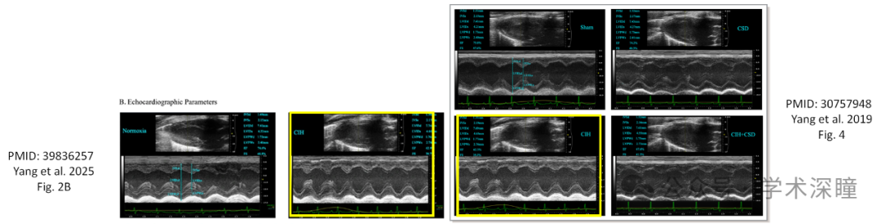

涉及的论文如下：

论文 1: https://pubmed.ncbi.nlm.nih.gov/39836257/

论文 2: https://pubmed.ncbi.nlm.nih.gov/30757948/

我们将通知相关期刊出版社，以进一步解决这些问题。

此致敬礼，  
Rene Aquarius

**消息来源：**

https://pubpeer.com/publications/4915CD745A38517ABA1715F3BDC6EF#1

https://pubpeer.com/publications/A372E267C3EB7833C4D6B2FF68882E#1

如需论文查重，请联系微信号xueshushentong

[#南通大学附属医院](https://mp.weixin.qq.com/mp/appmsgalbum?__biz=MzkyNzY3NzY3Nw==&action=getalbum&album_id=3643406876265578505#wechat_redirect)